Отчёт по лабораторной работе №1

Задание 1

Составить алгоритм и программу для вычисления площади кольца, если известны значения двух радиусов

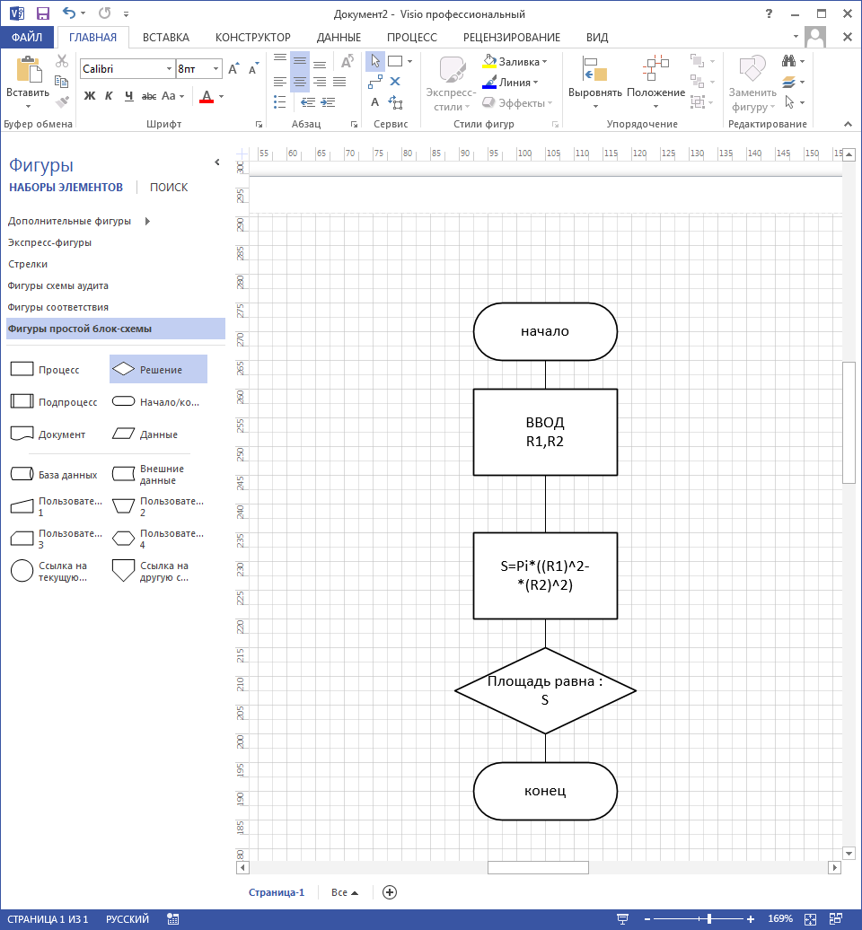

using System;

namespace ConsoleApp1

{

class Program

{

static void Main(string[] args)

{

Double S;

const double Pi = 3.14;

Console.WriteLine(" Введите два числа ");

double R1 = Double.Parse(Console.ReadLine());

double R2 = Double.Parse(Console.ReadLine());

S = Pi \* (Math.Pow(R1, 2) - Math.Pow(R2, 2));

Console.WriteLine("Площадь равна "+ S);

Console.ReadLine();

}

}

}

Результат:

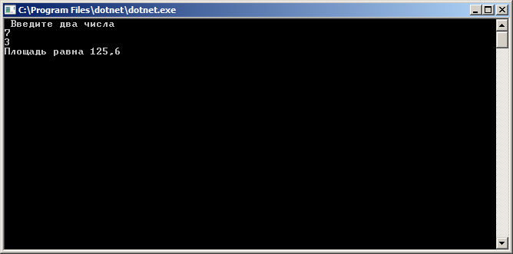

Задание 2

Заданы коэффициенты системы двух линейных уравнений. Составить алгоритм и программу для решения системы уравнений по правилу Крамара, используя формулы. Учесть, что система может не иметь решения.

.